1. **기능정의서**

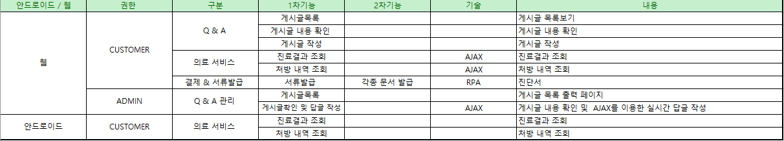

1. **개발 일정**

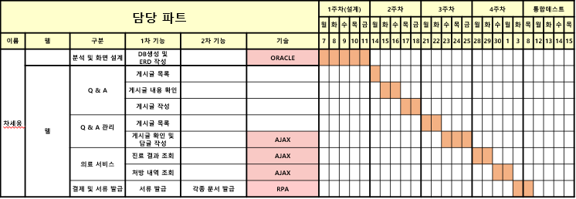

1. **페이지**

3-1) 웹/ customer > 마이페이지 > Q&A 게시판

ORACLE DB를 이용한 게시글 저장 및 답글 여부 확인

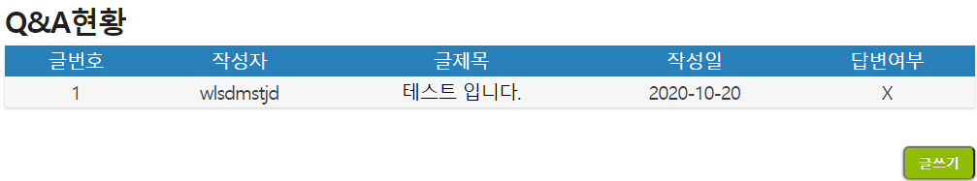

1. 게시글 작성

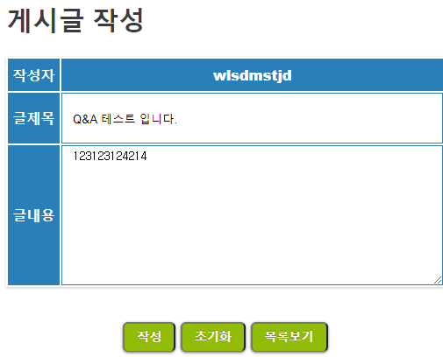

1. 본문 및 답글 확인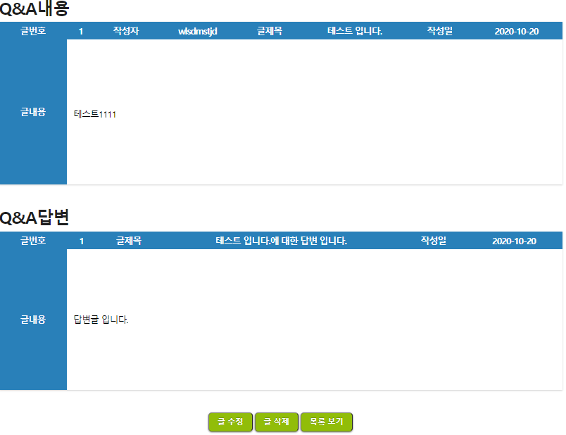

|  |  |  |  |
| --- | --- | --- | --- |
| 작성자 | 차세웅 | 작성일 | 2020.10.20 |
| java | com.spring.lifecare.persistence.Mydaoimpl.java | | |
| 설명 : ORACLE DB와 웹 연동 페이지 | | | |
| Service | com.spring.lifecare.service.BoardServiceimpl.java | | |
| 설명 : 게시글 번호 및 회원 아이디를 MAPPER로 전달 | | | |

3-2) 웹/ customer > 마이페이지 > Q&A 게시판 글 삭제

3-3) 웹/ customer > 마이페이지 > Q&A 게시판 글 수정

팝업창을 이용하여 글 삭제 및 글 수정 이전에 웹페이지 로그인

에 사용되는 비밀번호(bcypt)를 재 입력 받아 인증 후 삭제 및 수정을 할 수 있게 합니다.

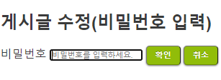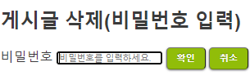 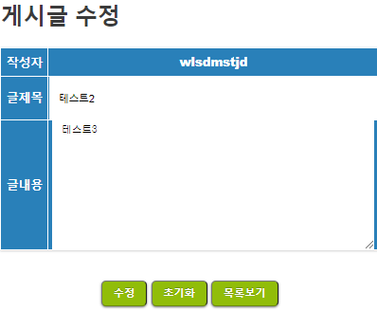

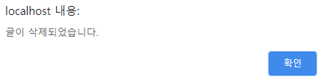

|  |  |  |  |
| --- | --- | --- | --- |
| 작성자 | 차세웅 | 작성일 | 2020.10.20 |
| java | com.spring.lifecare.persistence.Mydaoimpl.java | | |
| 설명 : 비밀번호 인증 후 삭제 및 수정 진행 | | | |
| java | com.spring.lifecare.persistence.BoardServiceimpl.java | | |
|  | | | |

4) admin > Board Managerment

관리자 페이지에서의 Q&A 게시글 관리 및 답변글 관리

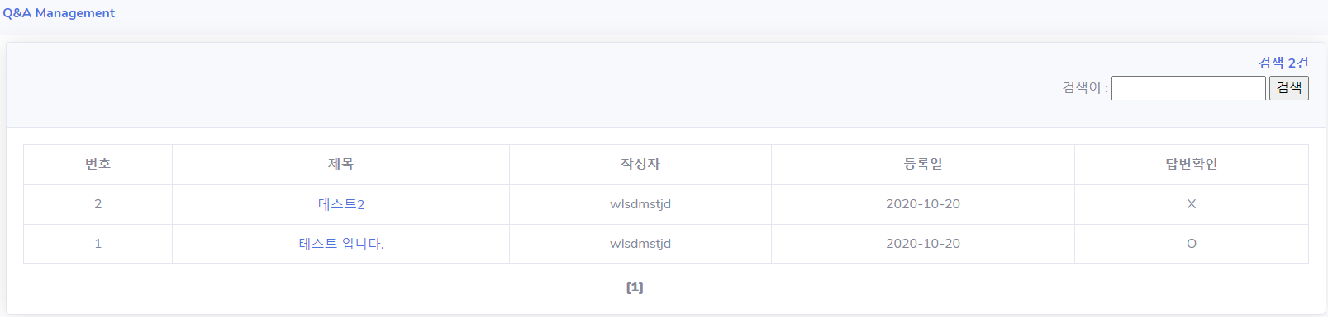

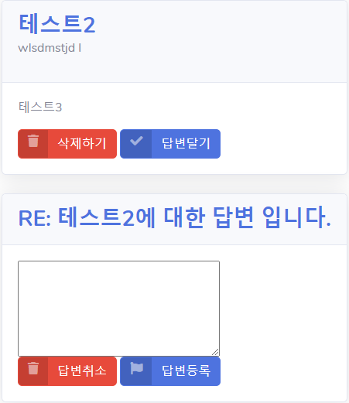

|  |  |  |  |
| --- | --- | --- | --- |
| 작성자 | 차세웅 | 작성일 | 2020.10.20 |
| java | com.spring.lifecare.persistence.Mydaoimpl.java | | |
| 설명 : 게시글에 대한 조회 및 답변글을 작성하기 위한 코드 | | | |
| java | com.spring.lifecare.persistence.BoardServiceimpl.java | | |
| 설명 : 게시글에 답변글 작성 및 삭제 하기 위한 코드 | | | |
| java | com.spring.lifecare.persistence.BoardServiceimpl.java | | |
| 설명 : 게시글 답변 수정 및 본글 삭제를 위한 코드    설명 : Ajax를 이용한 비동기화 페이지 구성 | | | |

5-1) 웹/ customer > 마이페이지 > 진료 결과 조회

각 고객별 진료 결과 조회를 할 수 있습니다.

5-2) 웹/ customer > 마이페이지 > 처방전 조회

각 고객별 처방전 조회를 할 수 있습니다. 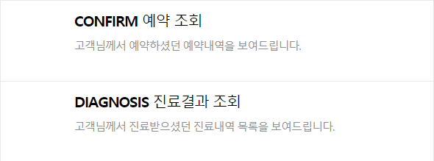

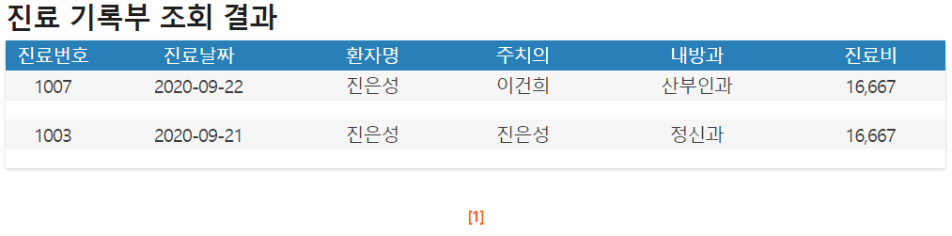

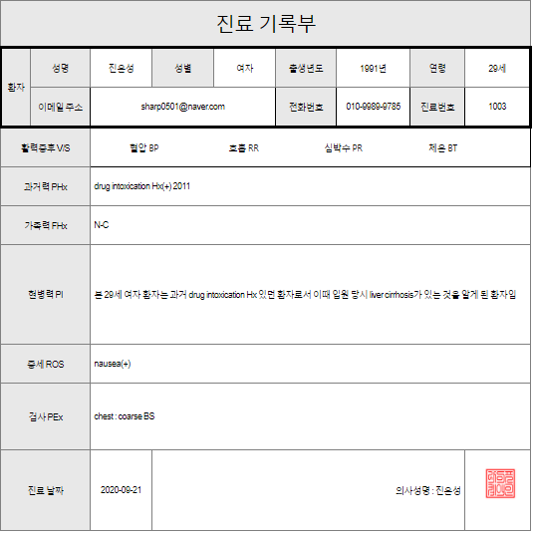

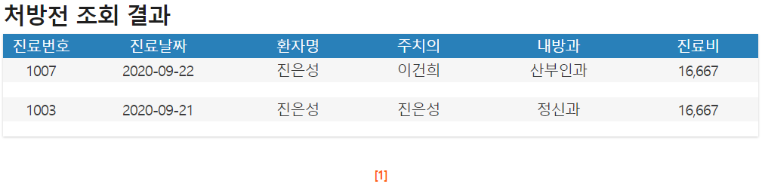 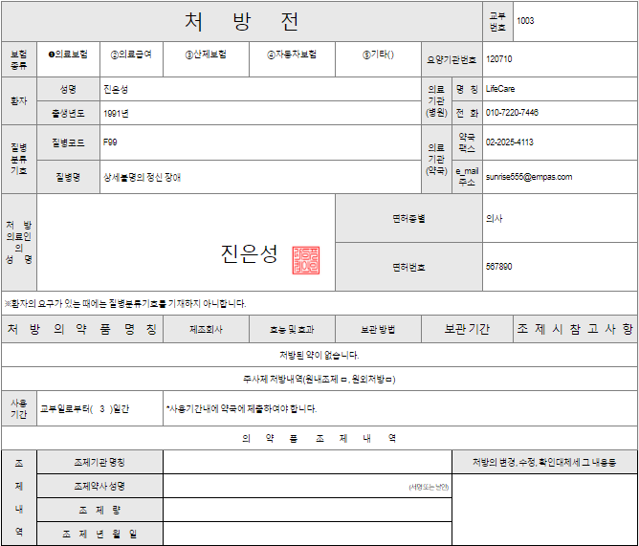

|  |  |  |  |
| --- | --- | --- | --- |
| 작성자 | 차세웅 | 작성일 | 2020.10.20 |
| java | com.spring.lifecare.persistence.Mydaoimpl.java | | |
| 설명 : 고객번호를 이용한 진료 및 처방전 조회를 위한 코드 | | | |

|  |  |  |  |
| --- | --- | --- | --- |
| 작성자 | 차세웅 | 작성일 | 2020.10.20 |
| java | com.spring.lifecare.persistence.Mydaoimpl.java | | |
| 설명 : 고객번호를 이용한 진료 및 처방전 조회를 위한 코드 | | | |
| JSP/AJAX | src.main.web-inf.Medicalrecords.medicalList.jsp | | |
| 설명 : Ajax를 이용한 비동기화 페이지 구성 | | | |
| Mapper | MyMapper.xml | | |
| 설명 : 처방전 및 진료기록부 조회를 위한 SQL 쿼리 | | | |

1. **RPA 엑셀 자동화 및 이메일 전송**

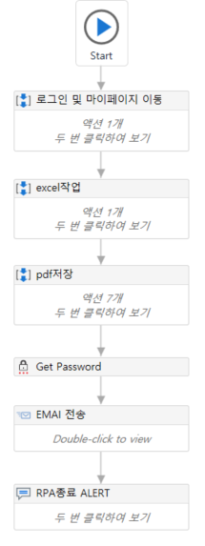

|  |  |  |  |
| --- | --- | --- | --- |
| 작성자 | 차세웅 | 작성일 | 2020.10.20 |
| UIPATH | Lifecareprint(Login) | | |
| 설명 : 웹로그인 및 마이페이지로 이동하여 진단서를 발급 합니다. | | | |
| UIPATH | Lifecareprint(Excel) | | |
| 설명 : 스크린 스크랩핑을 통한 항목별 내용을 기본 엑셀폼에 입력 합니다. | | | |
| UIPATH | Lifecareprint(email) | | |
| 설명 : 고객 정보를 읽어 각 변수로 파일명을 만들어서 저장, 이메일 발송을 위한 파일 첨부  이후 고객의 이메일로 발송되는 자동화 입니다. | | | |